СТРУЙНЫЕ ПЛАЗМОТРОНЫ, РАБОТАЮЩИЕ НА ВОЗДУХЕ
В.Я. Фролов, Г.К. Петров, Б.А. Юшин, Д.В. Иванов
Санкт-Петербургский государственный политехнический университет,
Политехническая ул., 29, 195251, Санкт-Петербург, Россия,
e-mail: frolov.eed@gmail.com)

Кафедра «Электротехника и электроэнергетика» и Научно-учебный технологический центр «Электротехнология» Санкт-Петербургского государственного политехнического университета на протяжении многих лет выполняют теоретические и экспериментальные исследования в области плазменной техники и технологий [1], в частности исследования по созданию дуговых плазмотронов и разработке технологий нанесения покрытий.
Разработанные в СПбГПУ дуговые плазмотроны для напыления покрытий относятся к классу струйных плазмотронов с межэлектродной вставкой и используют воздух в качестве плазмообразующего газа. Их преимущества:
- Стабильная работа с постоянной длиной дуги;
- Возможность выделения большой мощности в плазме при относительно низких токах дуги (например, 40 кВт при токе 200 А);
- Возможность создания плазмотрона под заданную мощность;
- Простота в обслуживании;
- Большое время жизни катодного блока (термохимический катод) – – до 800 включений.
Плазмотрон ПН-В1 с межэлектродной вставкой, разработанный в НУТЦЭ СПбГПУ, показан на рис. 1 и 2. Катод с гафниевой вставкой расположен на входе в канал плазмотрона, цилиндрический анод находится на выходе. Сжатый воздух подается с тангенциальной закруткой для обеспечения стабильного режима работы электрической дуги и формирования стабильной плазменной струи. Порошковый материал подается в струю плазмы на срезе анода. Сначала между катодом и входной секцией зажигается дежурная дуга. Основная дуга (между катодом и анодом) зажигается, когда дуговая струя коснется поверхности анода. При этом транспортный газ подается с таким расходом, чтобы обеспечить нормальную работу при заданном токе дуги, т.е. чтобы порошковый материал осаждался на деталь, формируя покрытие. Конструкция плазмотрона должна соответствовать требованиям процесса напыления, таким как высокая скорость плазменной струи, стабильные тепловые и скоростные характеристики, поэтому были протестированы различные конструкции плазмотронов.
Специально для плазменного напыления защитных и декоративных покрытий разрабатывался воздушно-дуговой плазмотрон ПН-31 с оптимизированным дуговым каналом.
Сравнение результатов исследования энергетических характеристик разработанного высокоскоростного плазмотрона ПН-31 и существующей модели – ПН-В1 показало, что термический КПД модели ПН-31 находится в интервале 55 – 72%, что несколько выше, чем у модели ПН-В1 при тех же режимах работы. Среднемассовые значения температуры плазменных струй этих плазмотронов различаются незначительно, тогда как скорость струи плазмотрона ПН-31 более чем в три раза превышает таковую модели ПН-В1.
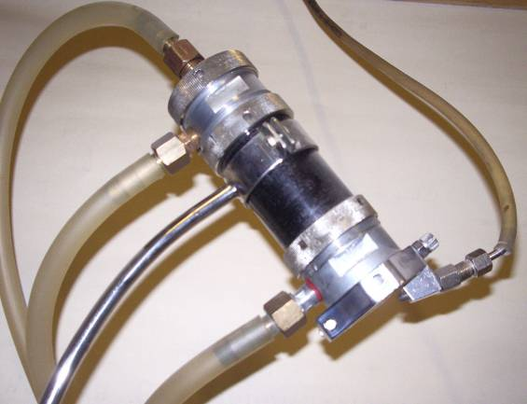 | 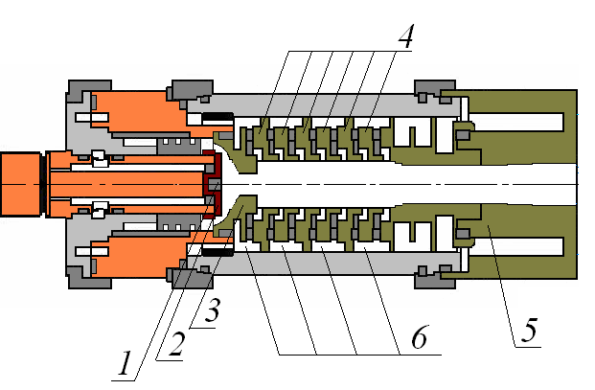
Рис. 1. Общий вид воздушно-дугового плазмотрона ПН-В1 с межэлектродной вставкой | Рис. 2. Схема плазмотрона:  1 – гафниевая вставка катода, 2 – катод, 3 – входная секция, 4 – меж-электродные секции, 5 – анод, 6 – водяное охлаждение

На рис. 3 представлены фотографии струй, истекающих из плазмотронов ПН-31 (а) в сравнении с ПН-В1 (б) при различных рабочих режимах. На основании этих данных можно прийти к заключению, что за счет более сильно выраженных проявлений турбулентного характера истечения плазменной струи у плазмотрона ПН-31 ее длина подвержена существенно меньшим изменениям по сравнению с плазмотроном ПН-В1.
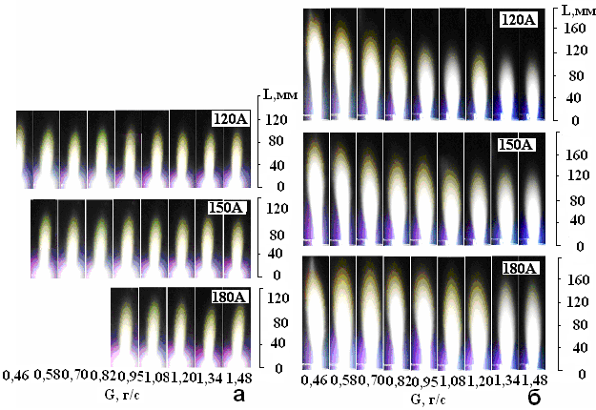  Рис. 3. Фото плазменной струи в различных режимах работы: a – плазмотрон ПН-31; b – ПН-В1 | 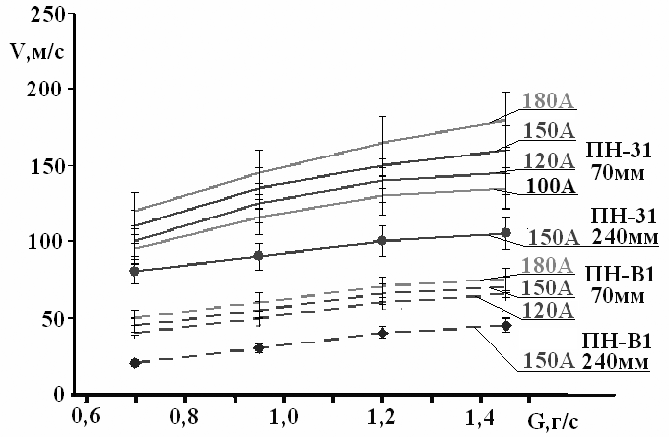  Рис. 4. Результаты измерений скорости медных частиц при напылении в различных режимах работы
На рис. 4 представлены результаты измерения зависимости скорости частиц меди размером 50-63 мкм от расхода плазмообразующего газа при различных рабочих токах для плазмотронов ПН-31 и ПН-В1 (измерения проводились прибором ИССО-1). Выявлено, что при напылении высокоскоростным плазмотроном ПН-31 скорости частиц в 2,5-3 раза выше, чем при использовании модели ПН-В1.
С целью исследования и оптимизации процессов в дуговых плазмотронах проводилось моделирование плазменных процессов в плазмотронах по методике, описанной в работе [2]. Распределения температуры в плазмотроне ПН-В1 и в плазменной струе, полученные в различных режимах работы, показаны на рис. 5.
а) | 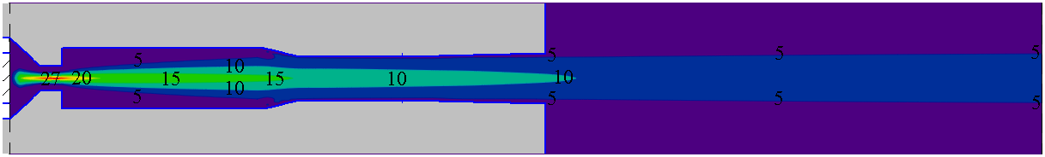
б) | 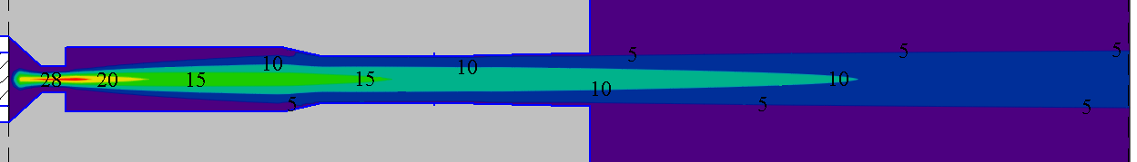
в) | 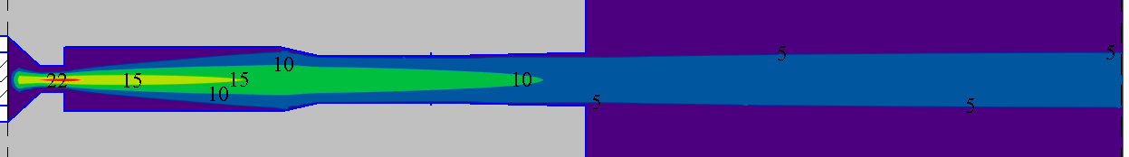
г) | 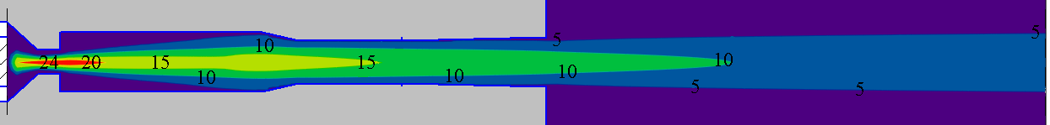
Рис. 5. Распределения температуры в различных режимах работы плазмотрона ПН-В1: а – 150 А, 1,2 г/с (27,4 кВт); б – 200 А, 1,2 г/с (34,7 кВт); в – 150 А, 0,6 г/с (19,6 кВт); г – 200 А, 0,6 г/с (26,9 кВт)

На основании проведенных исследований плазмотронов, общих и специальных характеристик напыленных покрытий были разработаны и внедрены технологии создания покрытий различного класса [3–6]: износостойкие, коррозионностойкие, термозащитные, восстанавливающие, а также покрытия для медицинских целей. На рис. 6 представлен процесс напыления износостойкого покрытия на валок стана вытяжки проволоки.
Широкое применение нашла технология воздушно-плазменного напыления в области реставрации скульптур и памятников из металла. В последние годы с помощью нее были реставрированы всемирно известные скульптурные памятники Санкт-Петербурга: скульптурная группа «Укрощение коня» П. Клодта (Аничков мост, см. рис. 7) и металлические части Александровской колонны (Дворцовая площадь), скульптуры на здании Сената и Синода (Исаакиевская площадь).

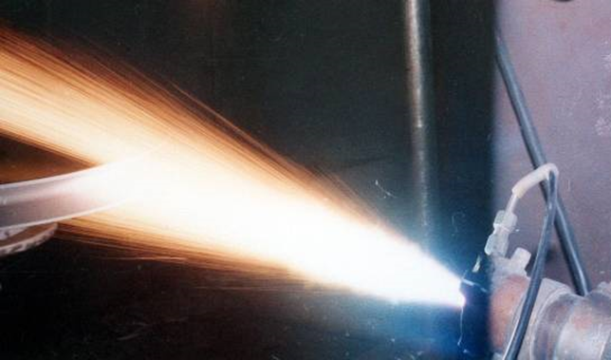 | 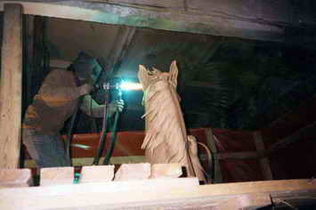
Рис. 6. Процесс напыления износостойкого покрытия на поверхность валка стана вытяжки проволоки | Рис. 7. Процесс напыления покрытия на скульптурную группу «Укрощение коня» П. Клодта (Аничков мост, Санкт-Петербург)

Таким образом, для реализации технологий нанесения покрытий было разработано специальное оборудование – струйные воздушно-дуговые плазмотроны. Также разработаны экспериментальные и теоретические методы для выбора режимов работы плазменного оборудования.
Разработанное оборудование, методы экспериментальных исследований, математические модели плазменных процессов и результаты исследований являются основой для реализации технологий воздушно-плазменного напыления покрытий различного класса.

ЛИТЕРАТУРА
1. Техника и технологии нанесения покрытий / В. Я. Фролов, В. С. Клубникин, Г. К. Петров, Б. А. Юшин. – СПб. : Изд-во Политехн. ун-та, 2008.
2. Дресвин С.В., Иванов Д.В., Фролов В.Я. Индукционный нагрев 22 (2012) 25.
3. В. Я. Фролов и др. Научно-технические ведомости СПбГПУ 4(63) (2008) 205.
4. В. Я. Фролов, Б. А. Юшин, И. С. Чуркин Металлообработка 1(49) (2009) 20
5. В.Я. Фролов и др. Пленки и покрытия - 2011 : труды 10-й Международной конференции (2011) 22.
6. В.Я. Фролов и др. Пленки и покрытия - 2011 : труды 10-й Международной конференции (2011) 313.

